关于学生食堂就餐情况的调研报告

- 调研背景
为全面了解学生在食堂就餐的情况，校团委青年调查研究中心于3月18、19日采取现场访谈的方式，于校本部、南校区、铁道校区和湘雅校区随机采访了68名学生，了解其日常在食堂就餐的有关情况；3月22日，邀请了22名学生代表进行现场座谈，就食堂就餐的有关情况进行了深入交流。通过对访谈内容的汇总和整理，拟定了本次调研工作的正式问卷。
3月25日，问卷以线上形式面向全校发放，截止3月27日晚21时，共回收6479份有效问卷，涵盖了本、硕、博等各类学生群体，也包括了校内四大校区及校外居住同学。
此外，随机抽取了一个工作日和一个公休日，从学校信息与网络中心获取了当天学生在南校区食堂（二食堂、七食堂、八食堂）就餐的具体人数。
二、基本情况
（一）调研问卷基本情况
本次问卷调研的样本为6477人，涵盖各大校区的本、硕、博等各类学生群体。其中，本科生5247人，约占81.01%；研究生1229人，约占18.99%。居住在南校区的学生为4417人，约占68.2%；居住在校本部的学生为728人，约占11.24%；居住在铁道校区的学生为667人，约占10.3%；居住在湘雅校区的学生为583人，约占9%。

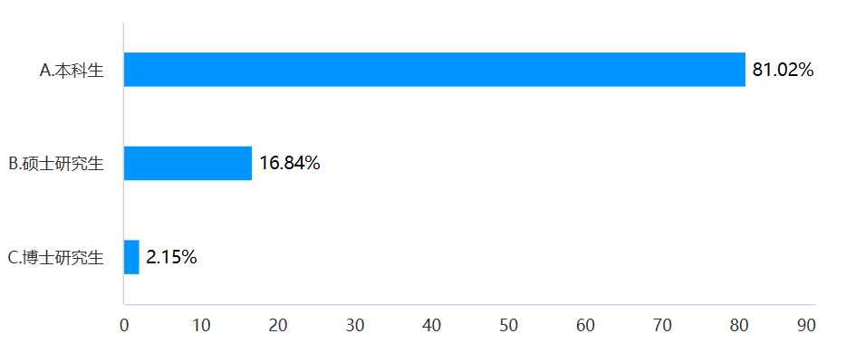
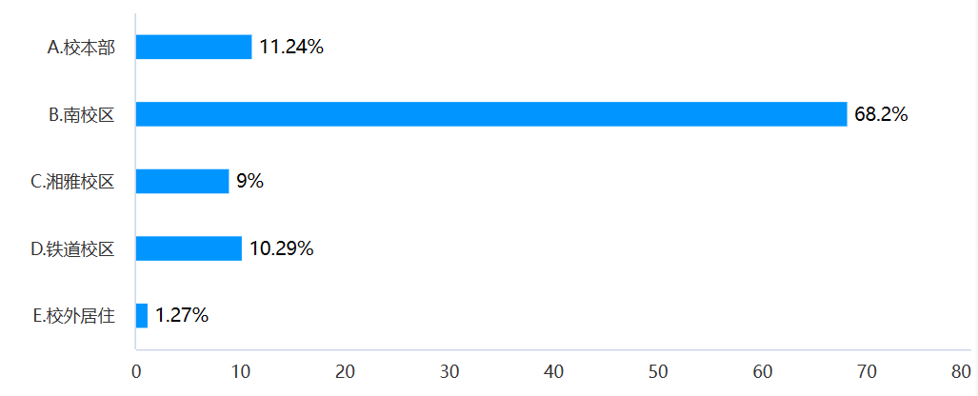
（二）食堂用餐人数基本情况
问卷调研数据显示，在6453名受访者中，基本都在食堂就餐的人数仅为725人，占比仅为11.24%；经常在食堂就餐、偶尔点外卖的人数为2557，占比为39.62%；剩余49.14%的学生则是经常点外卖或在外用餐，甚至有近10%的学生基本上就是点外卖或在外用餐。
根据从信息与网络中心获取的数据， 3月20日（周一）在南校区食堂中午就餐学生人数为7341人、晚上就餐学生人数为5547人；3月25日（周六）在南校区食堂中午就餐学生人数为5346人、晚上就餐学生人数为4077人。南校区约有23000名学生居住，但人流量最高的中午，在食堂就餐的学生比例也只有30%左右。
综上，食堂不是大多数学生的第一选择。
三、调研概况
（一）考虑因素
根据问卷填写情况来看，学生在用餐过程中在意的因素，从高到低排序分别是：味道、性价比、食品安全、食材新鲜度、菜品种类、等餐时长、便利快捷、就餐环境，其中，味道以绝对的优势排在第一位，可以看出，学生十分在意菜品的口感。
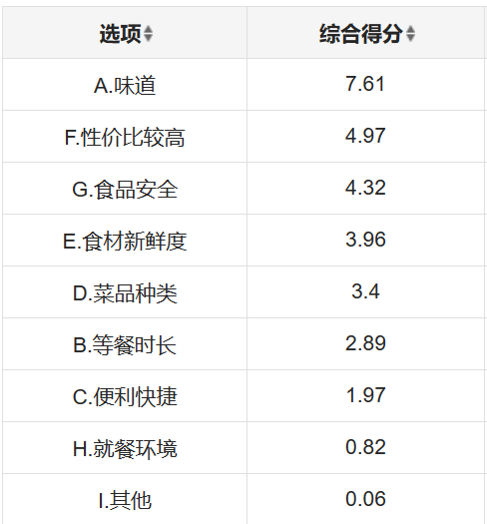
（二）用餐花费
4903名学生的花费在10-20元，约占75.68%；1120名学生的花费在10元以内，约占17.29%；407名学生的花费在20-30元，约占6.28%；49名学生的花费在30元以上，约占0.76%。可以反映出大部分同学可以接受的一顿正餐价格为20元以下。
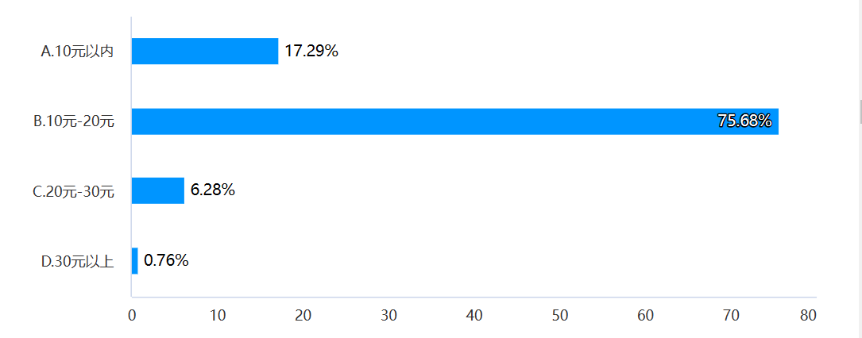

（三）选择在食堂就餐的原因
基本或经常在食堂用餐的同学中，2940名学生认为离宿舍、教室较近，用餐方便快捷，节约时间，约占89.17%，位居第一；1544名学生认为与外面的餐馆相比，价格更加实惠，约占46.83%，位居第二；954名学生认为环境卫生相对比较干净，吃得放心，约占28.94%，位居第三。饭菜口味不错，食材比较新鲜（15.86%）和菜品种类很多，选择性强（15.59%）及菜品份量足，没有“吃不饱”的忧虑（13.19%）占比相对均衡。可以反映出基本或经常在食堂用餐的同学更加重视用餐时间、价格和卫生情况。
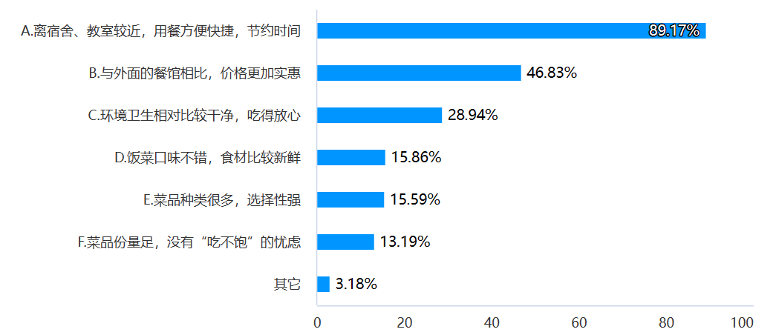
（四）不外卖或不在外就餐的考虑
基本或经常在食堂用餐的同学中，2327名学生认为在外就餐或点外卖价格较高，约占70.58%；1431名学生认为在外就餐或点外卖地沟油、预制菜、黑作坊等恶性事件发生较多，对校外的用餐卫生、安全等不信任，约占43.4%；1321名学生认为等待时间较长，浪费时间，约占40.07%；1056名学生认为在外就餐多是重油、重盐，不健康，约占31.99%；622名学生认为外卖被偷现象较多，约占18.87%。可以反映出不喜欢点外卖或在外就餐的同学主要考虑为价格、卫生情况和时间问题。
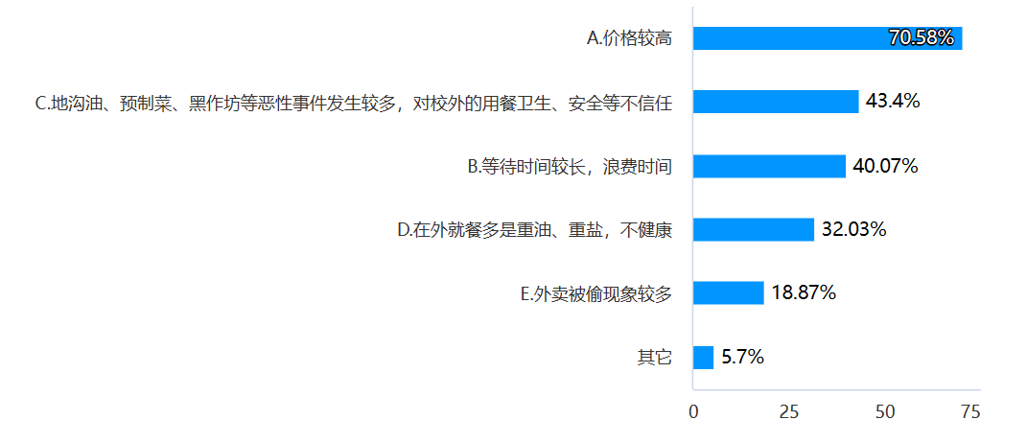
（五）给食堂的改进建议
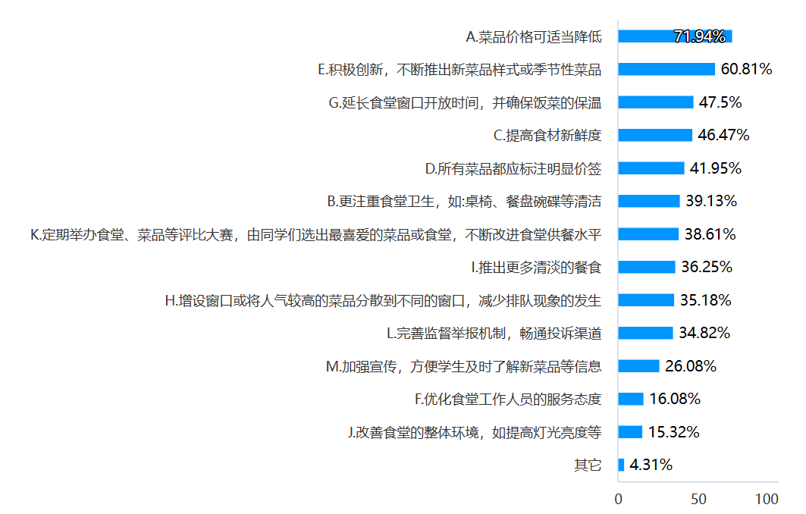
在基本或经常在食堂用餐的同学中，2372名学生认为食堂菜品价格可适当降低，约占71.94%，位居第一；2005名学生认为食堂应积极创新，不断推出新菜品样式或季节性菜品，约占60.81%，位居第二；1566名学生认为应延长食堂窗口开放时间，并确保饭菜的保温，约占47.5%，位居第三；1532名学生认为应提高食材新鲜度，约占46.47%；1383名学生认为所有菜品都应标注明显价签，约占41.95%；1290名学生认为应更注重食堂卫生，如:桌椅、餐盘碗碟等清洁，约占39.13%；1273名学生认为应定期举办食堂、菜品等评比大赛，由同学们选出最喜爱的菜品或食堂，不断改进食堂供餐水平，约占38.61%；1195名学生认为应推出更多清淡的餐食，约占36.25%；1160名学生认为应增设窗口或将人气较高的菜品分散到不同的窗口，减少排队现象的发生，约占35.18%；1148名学生认为应完善监督举报机制，畅通投诉渠道，约占34.82%；860名学生认为应加强宣传，方便学生及时了解新菜品等信息，约占26.08%；530名学生认为应优化食堂工作人员的服务态度，约占16.08%；505名学生认为应改善食堂的整体环境，如提高灯光亮度等，约占15.32%。可以反映出同学们最希望改进的方面为价格、菜品种类、开放时间和食材新鲜度。

（六）希望食堂新增的菜品
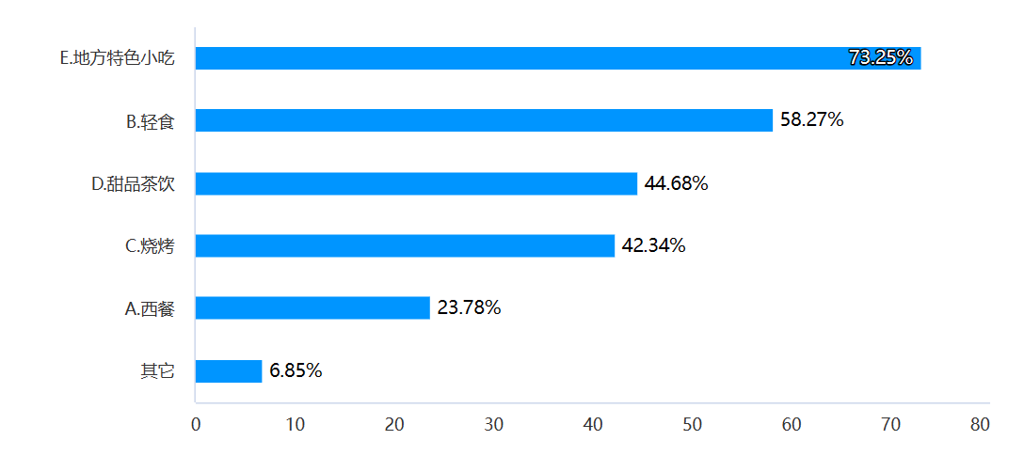
在基本或经常在食堂用餐的同学中，2415名学生认为应增设地方特色小吃，约占73.25%；1921名学生认为应增设轻食，约占58.27%；1473名学生认为应增设甜品茶饮，约占44.68%；1396名学生认为应增设烧烤，约占42.34%；784名学生认为应增设西餐，约占23.78%。可以反映出同学们最希望增设的品类为地方特色小吃和轻食。
（七）选择点外卖或在外就餐的原因
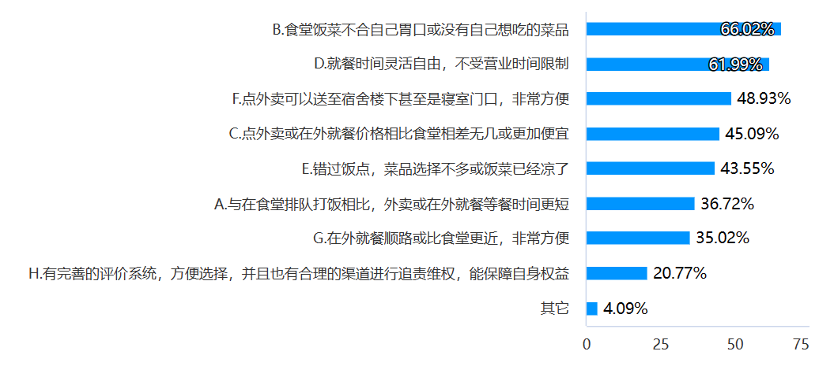
在基本或经常点外卖或在外就餐的同学中，2098名学生认为食堂饭菜不合自己口味或没有自己想吃的菜品，约占66.02%，位居第一；1970名学生认为就餐时间灵活自由，不受营业时间限制，约占61.99%，位居第二；1555名学生认为点外卖可以送至宿舍楼下甚至是寝室门口，非常方便，约占48.93%；1433名学生认为点外卖或在外就餐价格相比食堂相差无几或更加便宜，约占45.09%；1384名学生认为错过饭点，菜品选择不多或饭菜已经凉了，约占43.55%；1167名学生认为与在食堂排队打饭相比，外卖或在外就餐等餐时间更短，约占36.72%；1113名学生认为在外就餐顺路或比食堂更近，非常方便，约占35.02%；660名学生认为有完善的评价系统，方便选择，并且也有合理的渠道进行追责维权，能保障自身权益，约占20.77%。可以反映出基本/经常点外卖或在外就餐的同学更重视菜品口味、种类和就餐的便利性。
（八）对外卖或在外就餐存在的顾虑
在基本/经常点外卖或在外就餐的同学中，1846名学生担心不干净，卫生条件恶劣，黑作坊多，食材质量没有保障，约占58.09%；1839名学生担心不健康，预制菜、地沟油等现象泛滥，重油重盐对身体危害大，约占57.87%；1678名学生担心价格高，给生活带来负担，约占52.8%；1139名学生担心变数大，外卖会被偷走或误拿，约占35.84%；898名学生担心不环保，一次性餐具、塑料包装等危害大，约占28.26%；864名学生担心耗时长，外卖配送时间太长，约占27.19%；520名学生基本没有顾虑，约占16.36%。可以反映出基本或经常点外卖或在外就餐的同学对于在外就餐需要承担的风险是比较了解的。

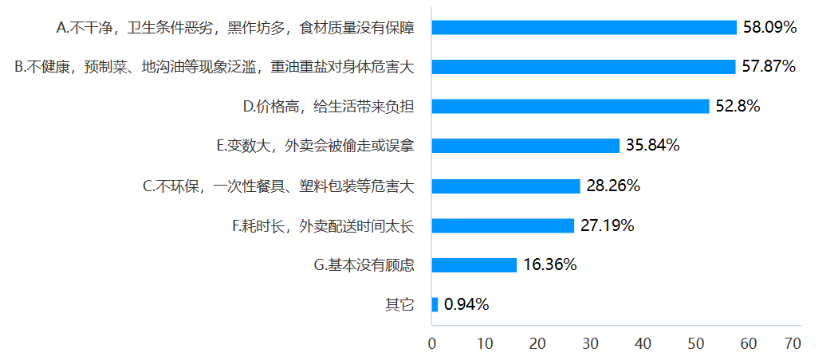
（九）食堂存在的问题
在基本/经常点外卖或在外就餐的同学中，2199名学生认为菜品固定，基本没有新的菜品或季节性菜品菜品固定，基本没有新的菜品或季节性菜品，约占69.19%；1937名学生认为菜品价格偏高，和外卖等没有太大差别，约占60.95%；1783名学生认为菜品种类很少，特别是各地特色菜很少，没什么选择，约占56.1%；1653名学生认为食堂饭点人流量太大，窗口较少或比较集中，经常需要排很长的队，约占52.01%；1616名学生认为食堂窗口开放时间较短，错过饭点基本上就没什么吃的了，约占50.85%；1317名学生认为口味偏重偏咸偏油，不够健康，约占41.44%；1138名学生认为食材不够新鲜，蔬菜、肉质等食物存储较久，约占35.81%；1059名学生认为保温不够好，饭菜经常是冷的，约占33.32%；924名学生认为卫生不到位，存在餐盘、碗碟不干净等现象，约占29.07%;266名学生认为食堂工作人员的服务态度不够好，约占8.37%。可以反映出基本/经常点外卖或在外就餐的同学认为食堂在菜品种类、价格和排队时间上存在较大问题。

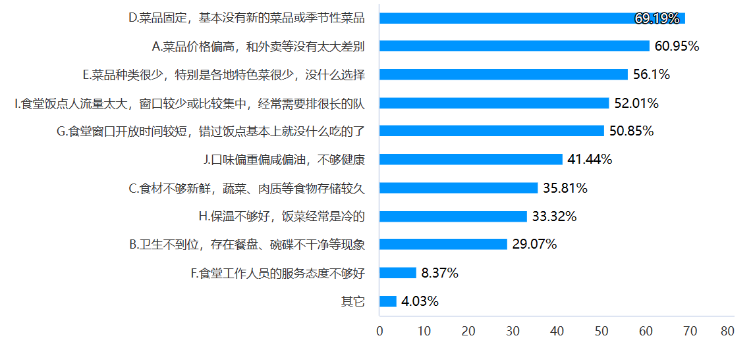
（十）给食堂的改进建议
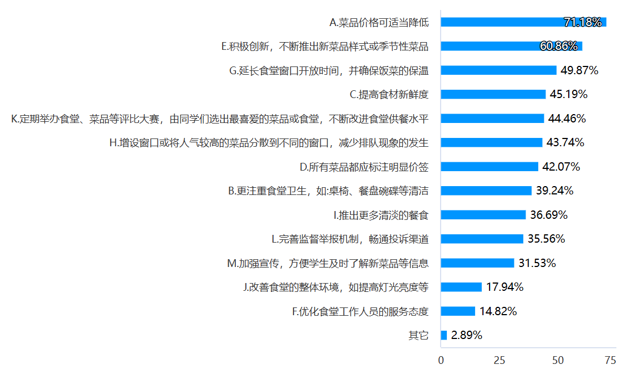
在基本/经常点外卖或在外就餐的同学中，在基本/经常点外卖或在外就餐的同学中，2262名学生认为食堂菜品价格可适当降低，约占71.18%，位居第一；1934名学生认为食堂应积极创新，不断推出新菜品样式或季节性菜品，约占60.86%，位居第二；1585名学生认为应延长食堂窗口开放时间，并确保饭菜的保温，约占49.87%，位居第三；1436名学生认为应提高食材新鲜度，约占45.19%；1413名学生认为应定期举办食堂、菜品等评比大赛，由同学们选出最喜爱的菜品或食堂，不断改进食堂供餐水平，约占44.46%；1390名学生认为应增设窗口或将人气较高的菜品分散到不同的窗口，减少排队现象的发生，约占43.74%；1337名学生认为所有菜品都应标注明显价签，约占42.07%；1247名学生认为应更注重食堂卫生，如:桌椅、餐盘碗碟等清洁，约占39.24%；1166名学生认为应推出更多清淡的餐食，约占36.69%；1130名学生认为应完善监督举报机制，畅通投诉渠道，约占35.56%；1002名学生认为应加强宣传，方便学生及时了解新菜品等信息，约占31.53%；570名学生认为应改善食堂的整体环境，如提高灯光亮度等，约占17.94%；471名学生认为应优化食堂工作人员的服务态度，约占14.82%。可以反映出同学们最希望改进的方面同上，为价格、菜品种类、开放时间和食材新鲜度，这和经常在食堂就餐的同学给出的建议基本是一致的。

